Lampiran 1
44
Surat Determinasi

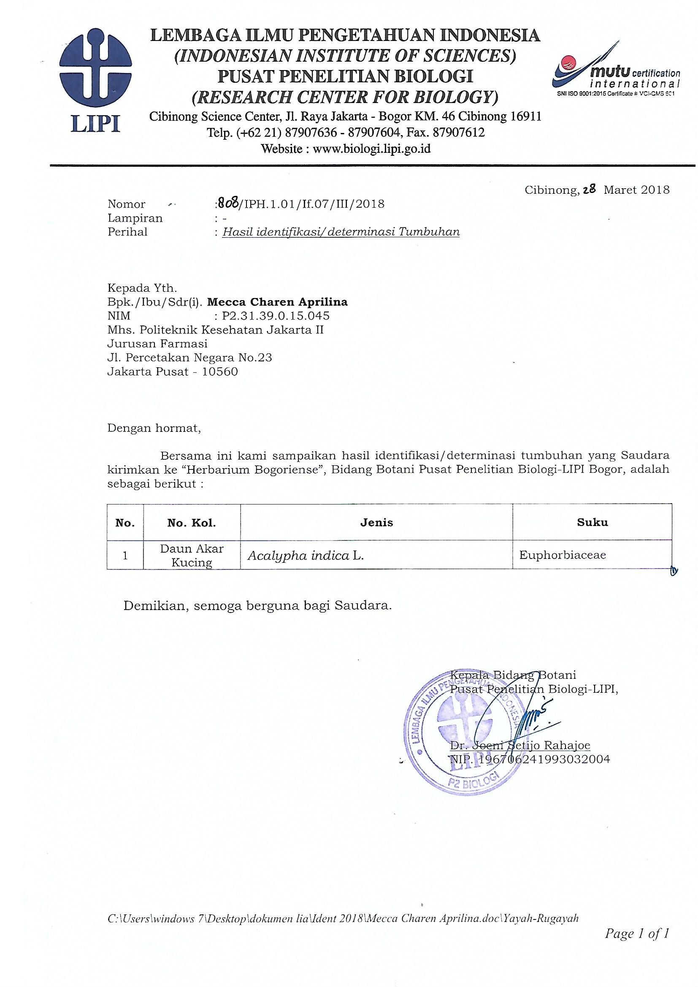

Lampiran 2
45
Surat Persetujuan Etik

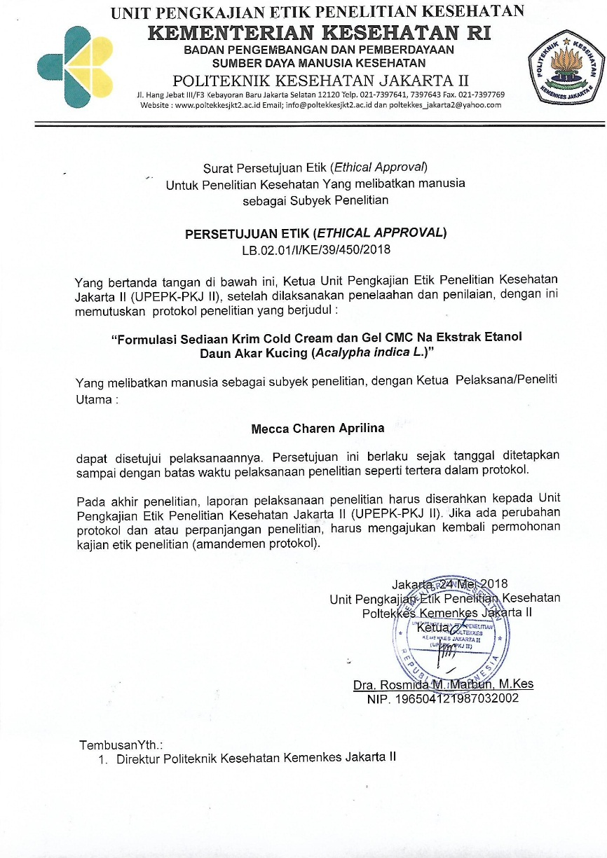

Lampiran 3
46
Tabel hasil uji kesukaan (Hedonic Test)
- Warna
Hasil Uji Kesukaan terhadap Warna Krim dan Gel
Parameter | Tingkat Kesukaan (%)
 | G | K
Sangat Tidak Suka | 10.00 | 0.00
Tidak Suka | 20.00 | 0,00
Cukup | 16,67 | 16,67
Suka | 30.00 | 33,33
Sangat Suka | 23,33 | 50,00
Total Presentase | 100 | 100

- Aroma
Hasil Uji Kesukaan terhadap Aroma/Bau Krim dan Gel
Parameter | Tingkat Kesukaan (%)
 | G | K
Sangat Tidak Suka | 0,00 | 0,00
Tidak Suka | 0,00 | 20,00
Cukup | 20,00 | 30,00
Suka | 30,00 | 30,00
Sangat Suka | 50,00 | 20,00
Total Presentase | 100 | 100

- Homogenitas
Hasil Uji Kesukaan terhadap Homogenitas Krim dan Gel
Parameter | Tingkat Kesukaan (%)
 | G | K
Sangat Tidak Suka | 0,00 | 0.00
Tidak Suka | 0,00 | 10,00
Cukup | 16,67 | 10,00
Suka | 70,00 | 60,00
Sangat Suka | 13,33 | 20,00
Total Presentase | 100 | 100
47
- Kekentalan
Hasil Uji Kesukaan terhadap Kekentalan/Konsisten Krim dan Gel
Parameter | Tingkat Kesukaan (%)
 | G | K
Sangat Tidak Suka | 0,00 | 0.00
Tidak Suka | 3,33 | 0,00
Cukup | 50,00 | 20,00
Suka | 30,00 | 50,00
Sangat Suka | 16,67 | 30,00
Total Presentase | 100 | 100

- Tingkat Kehalusan
Hasil Uji Kesukaan terhadap Tingkat Kehalusan Krim dan Gel
Parameter | Tingkat Kesukaan (%)
 | G | K
Sangat Tidak Suka | 0,00 | 0.00
Tidak Suka | 0,00 | 0,00
Cukup | 16.67 | 13,33
Suka | 50,00 | 30,00
Sangat Suka | 33,33 | 56,67
Total Presentase | 100 | 100

- Kesan/Rasa Lengket di Kulit
Hasil Uji Kesukaan terhadap Kesan/Rasa Lengket di Kulit Krim dan Gel
Parameter | Tingkat Kesukaan (%)
 | G | K
Sangat Tidak Suka | 0,00 | 0.00
Tidak Suka | 0,00 | 0,00
Cukup | 33,33 | 16,67
Suka | 50,00 | 33,33
Sangat Suka | 16,67 | 50,00
Total Presentase | 100 | 100

Lampiran 4
48
Pengamatan Homogenitas Sediaan

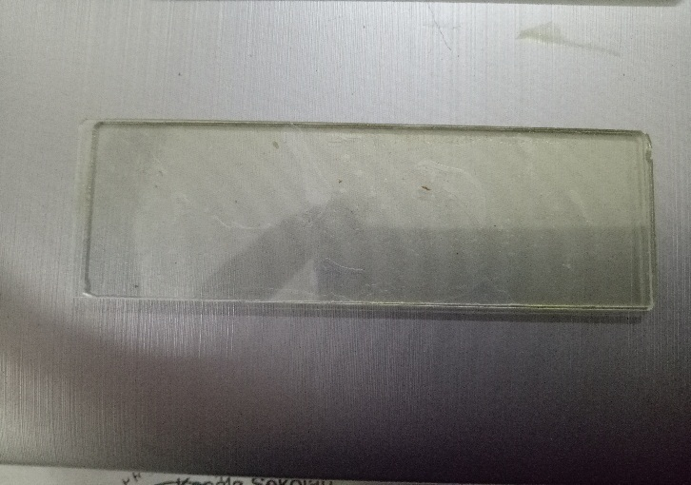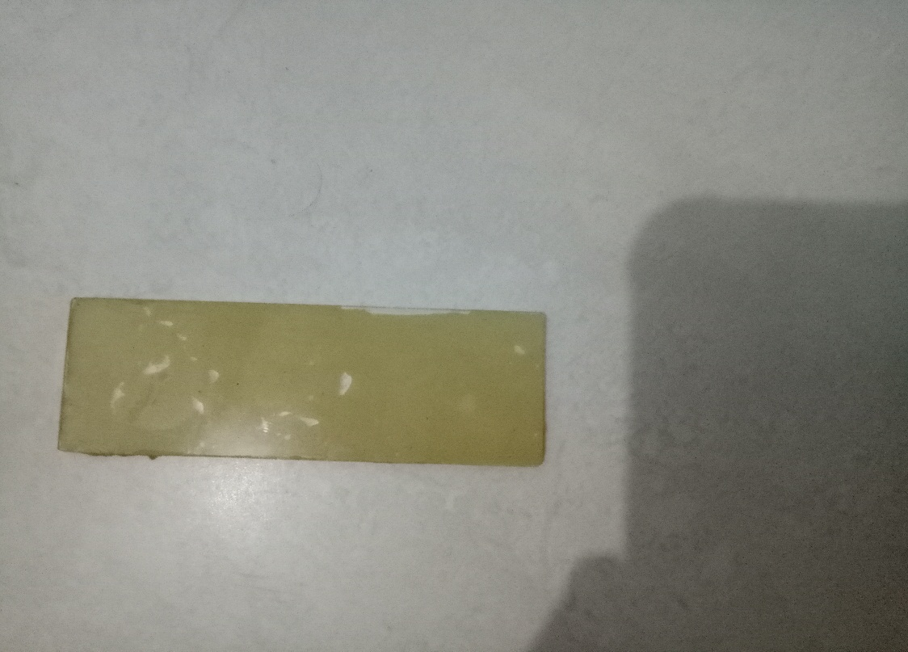
Homogenitas Formula Gel hari ke-0 Formula Krim (A/M) hari ke-0
Pada hari ke-0 kedua formula yang dioleskan di atas objek glass tidak menunjukkan adanya butiran kasar di sekeliling sediaan

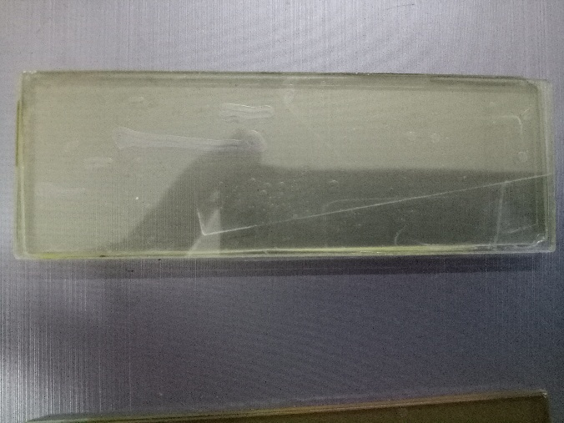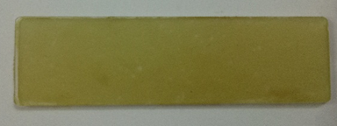
Homogenitas Formula Gel hari ke-7 Formula Krim (A/M) hari ke-7
Pada hari ke-7 kedua formula yang dioleskan di atas objek glass tidak menunjukkan adanya butiran kasar di sekeliling sediaan
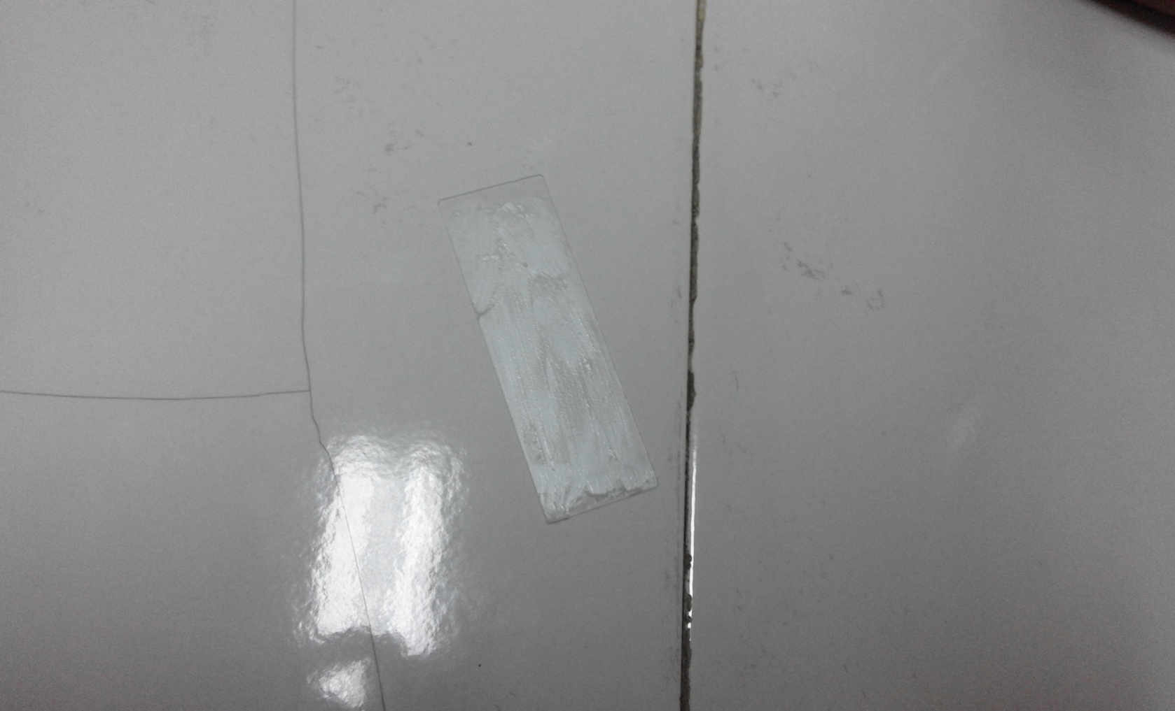
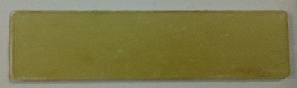

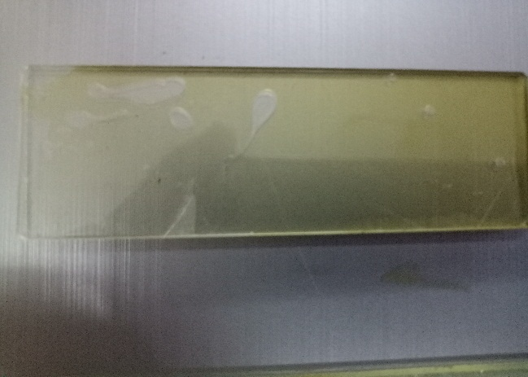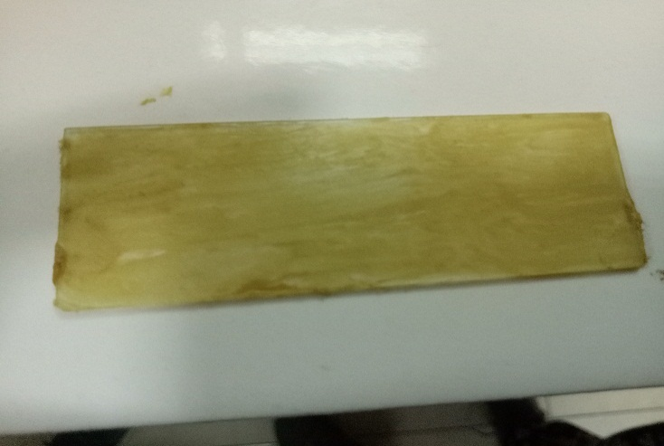
49
Homogenitas Formula Gel hari ke-14 Formula Krim (A/M) hari ke-14
Pada hari ke-14 kedua formula yang dioleskan di atas objek glass tidak menunjukkan adanya butiran kasar di sekeliling sediaan

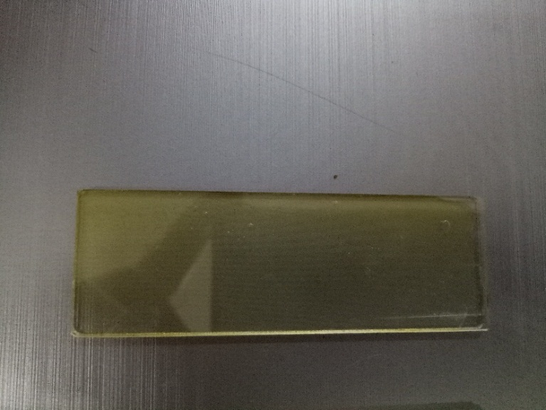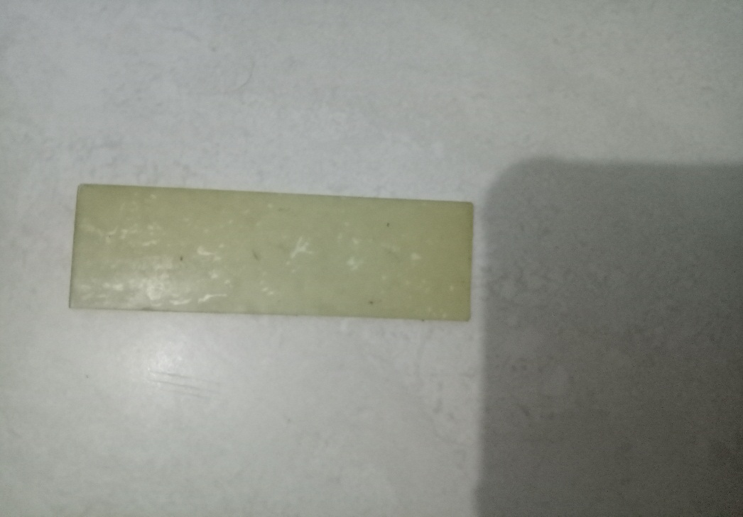
Homogenitas Formula Gel hari ke-21 Formula Krim (A/M) hari ke-21
Pada hari ke-21 kedua formula yang dioleskan di atas objek glass tidak menunjukkan adanya butiran kasar di sekeliling sediaan

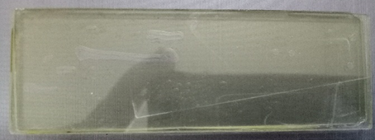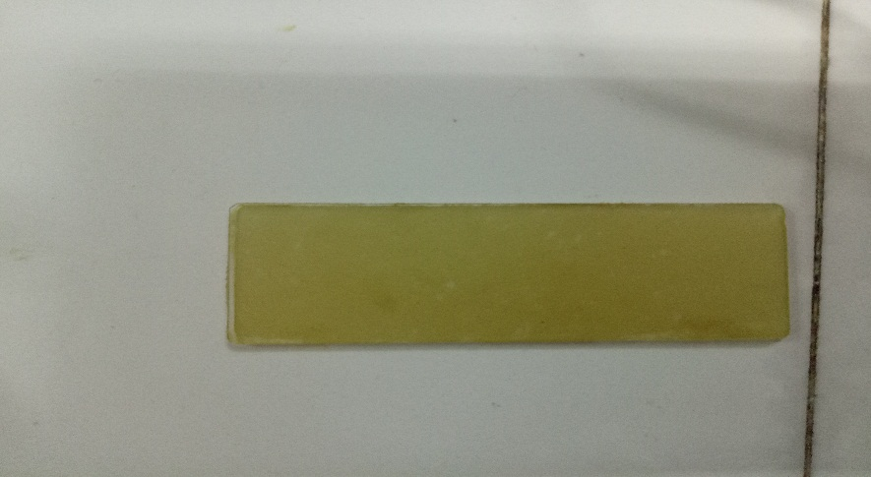
Homogenitas Formula Gel hari ke-28 Formula Krim (A/M) hari ke-28
Pada hari ke-28 kedua formula yang dioleskan di atas objek glass tidak menunjukkan adanya butiran kasar di sekeliling sediaan

Lampiran 5
Pengamatan Sediaan Hari ke-0

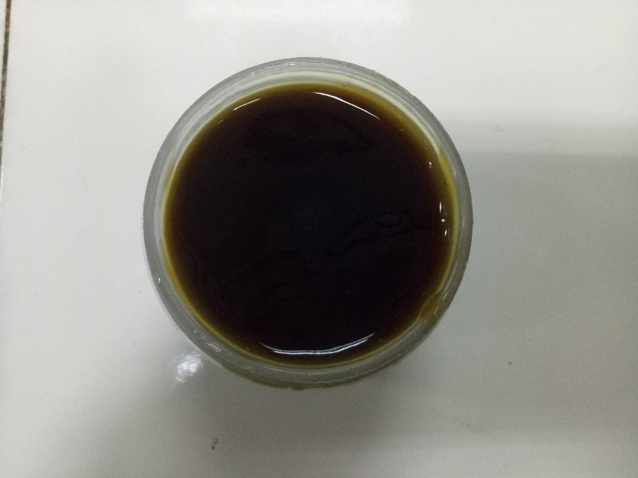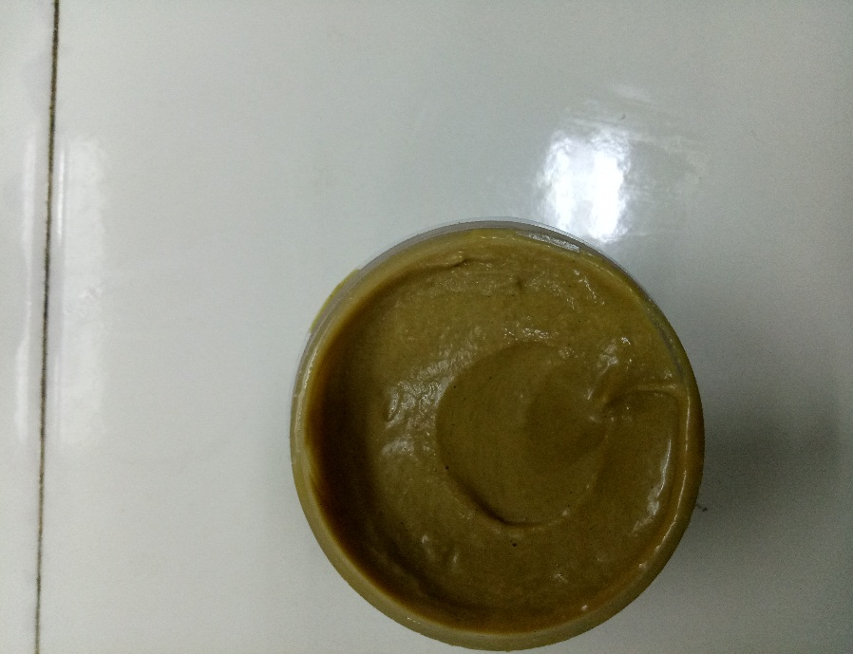
Sediaan Formula Gel Sediaan Formula Krim (A/M)
Pengamatan bentuk sediaan formula Gel dan Krim pada hari ke-0

Lampiran 6
Pengamatan Sediaan Hari ke-7
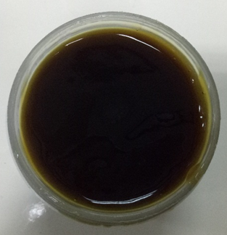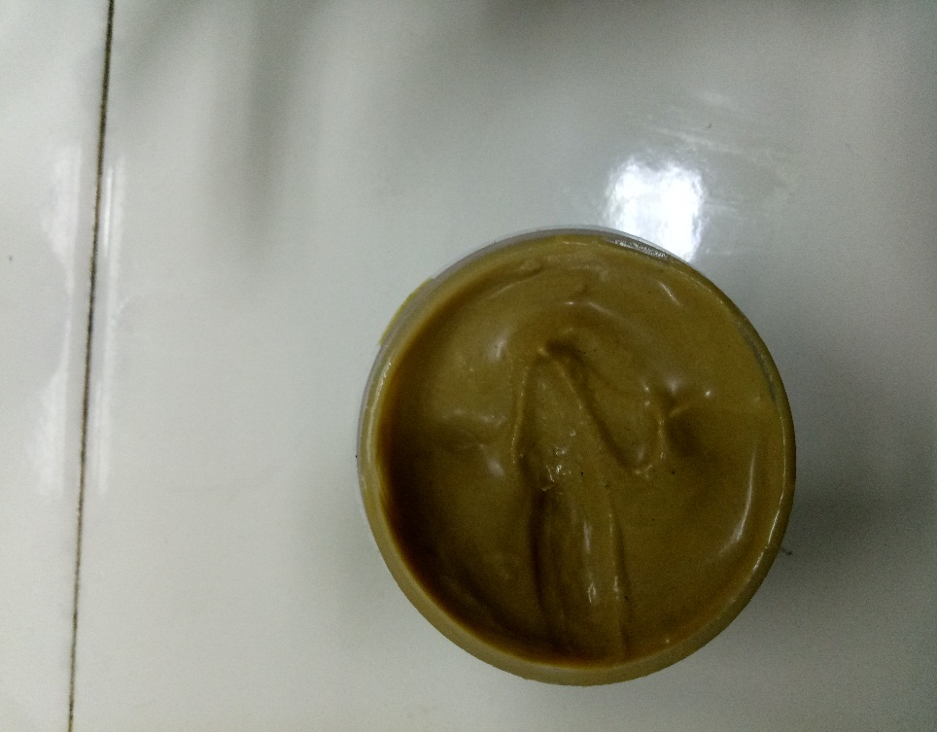
Sediaan Formula Gel Sediaan Formula Krim (A/M)
Penyimpanan pada suhu rendah (4⁰±2⁰) hari ke-7

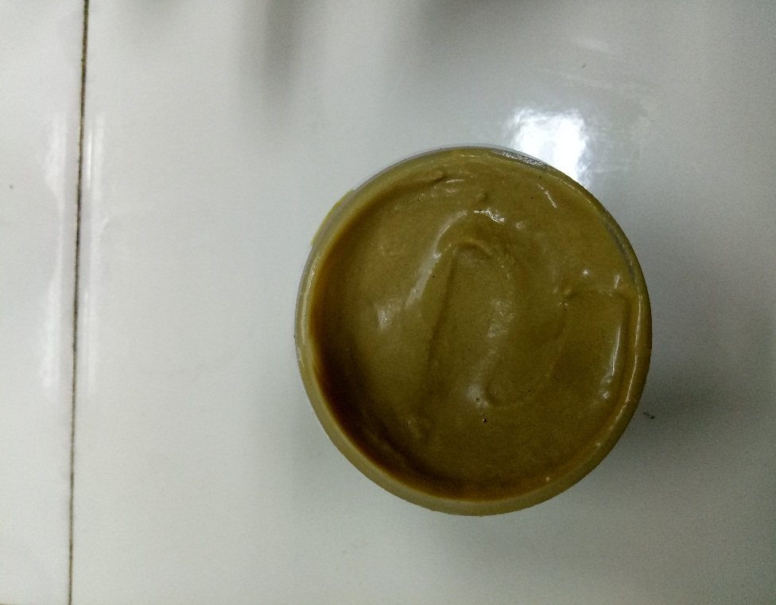
Sediaan Formula Gel Sediaan Formula Krim (A/M)
Penyimpanan pada suhu ruang (25⁰±2⁰) hari ke-7
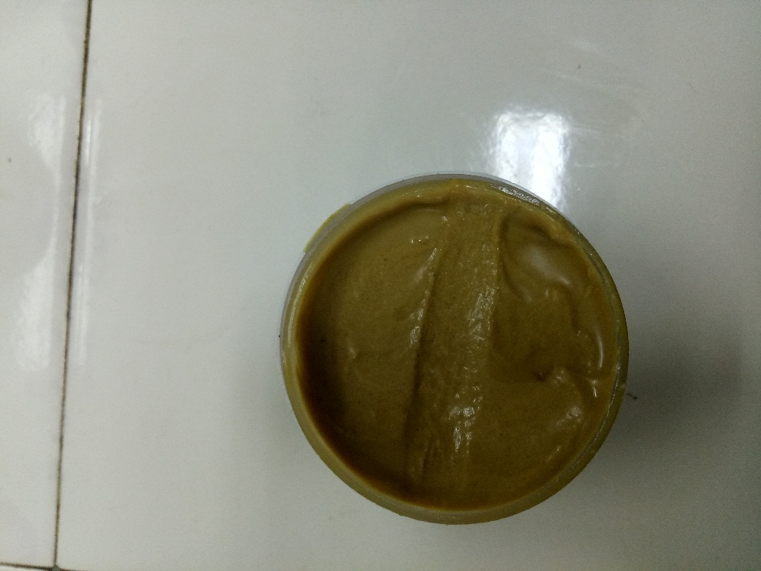
Sediaan Formula Gel Sediaan Formula Krim (A/M) Penyimpanan pada suhu tinggi (40⁰±2⁰) hari ke-7

Lampiran 7
Pengamatan Sediaan Hari ke-14
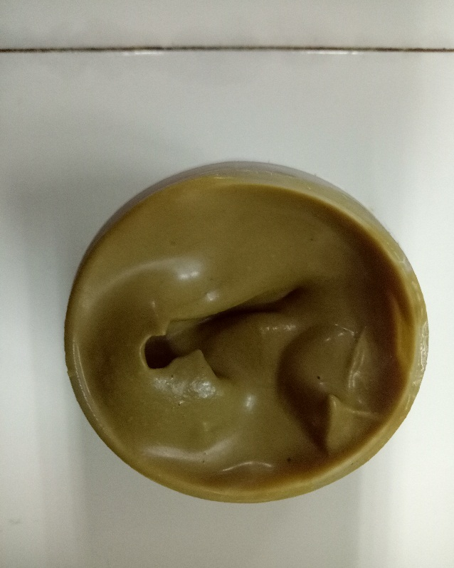
Sediaan Formula Gel Sediaan Formula Krim (A/M)
Penyimpanan pada suhu rendah (4⁰±2⁰) hari ke-14

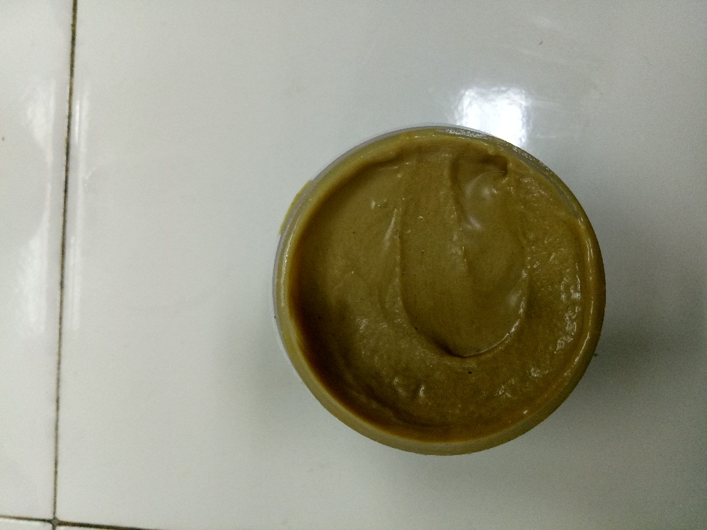
Sediaan Formula Gel Sediaan Formula Krim (A/M)
Penyimpanan pada suhu ruang (25⁰±2⁰) hari ke-14

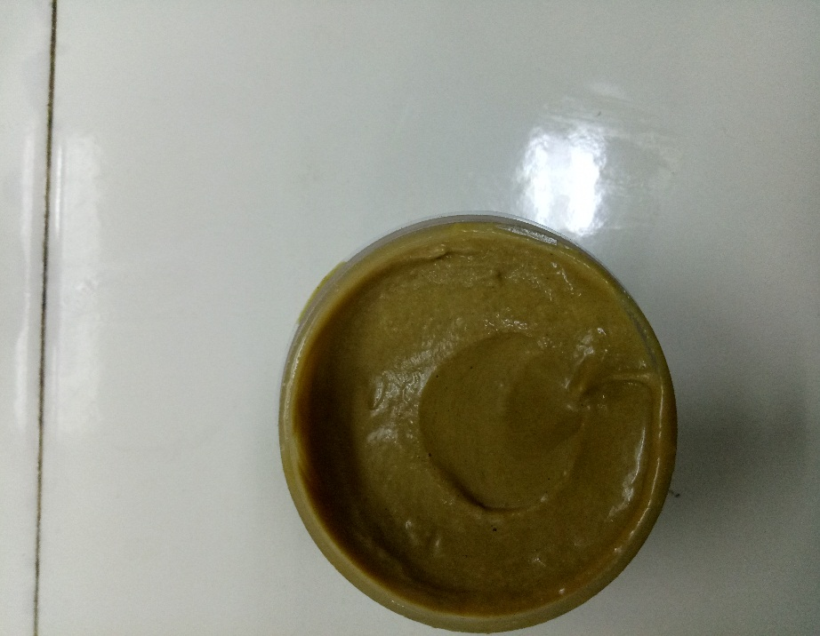
Sediaan Formula Gel Sediaan Formula Krim (A/M) Penyimpanan pada suhu tinggi (40⁰±2⁰) hari ke-14

Lampiran 8
Pengamatan Sediaan Hari ke-21
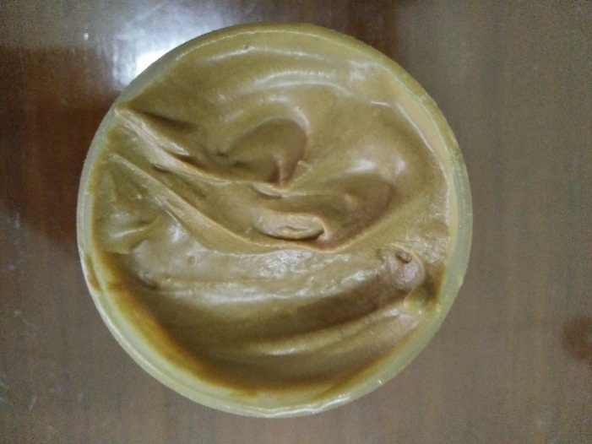
Sediaan Formula Gel Sediaan Formula Krim (A/M)
Penyimpanan pada suhu rendah (4⁰±2⁰) hari ke-21

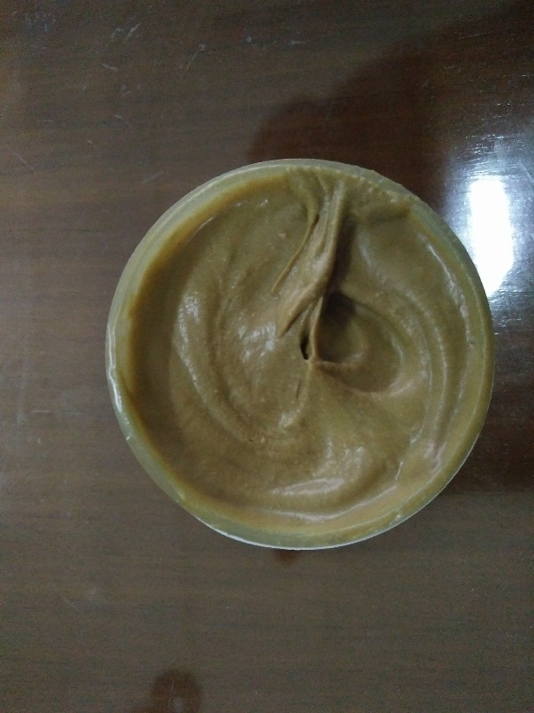
Sediaan Formula Gel Sediaan Formula Krim (A/M)
Penyimpanan pada suhu ruang (25⁰±2⁰) hari ke-21

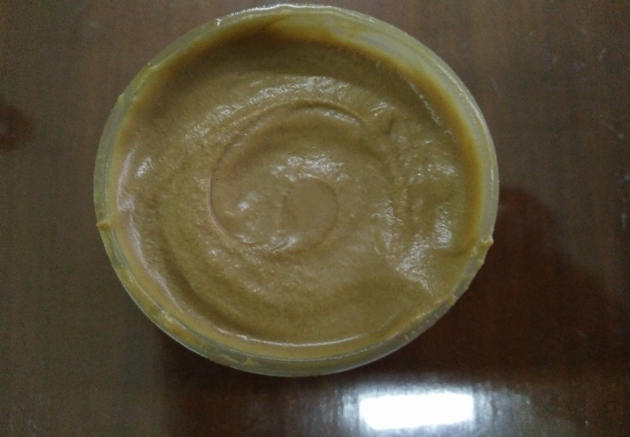
Sediaan Formula Gel Sediaan Formula Krim (A/M) Penyimpanan pada suhu tinggi (40⁰±2⁰) hari ke-21

Lampiran 9
Pengamatan Sediaan Hari ke-28
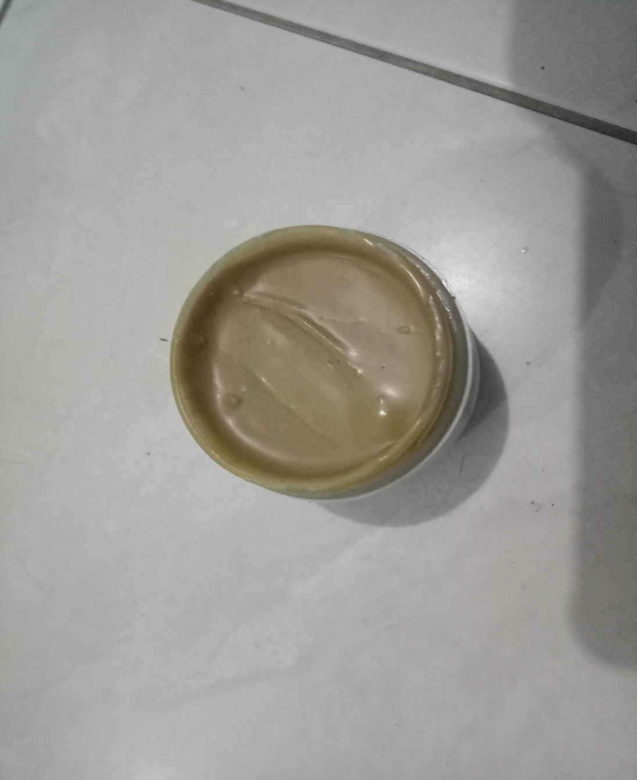
Sediaan Formula Gel Sediaan Formula Krim (A/M)
Penyimpanan pada suhu rendah (4⁰±2⁰) hari ke-28

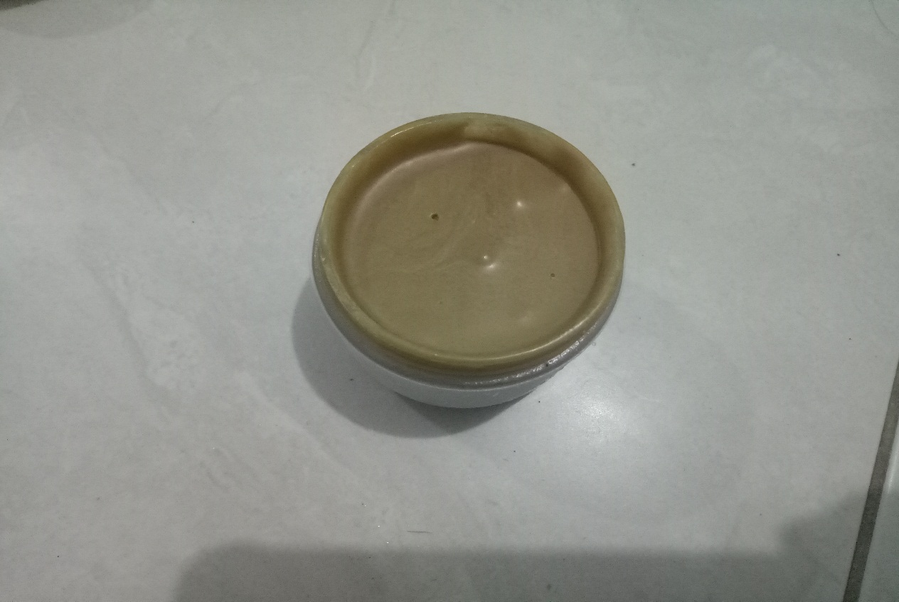
Sediaan Formula Gel Sediaan Formula Krim (A/M)
Penyimpanan pada suhu ruang (25⁰±2⁰) hari ke-28

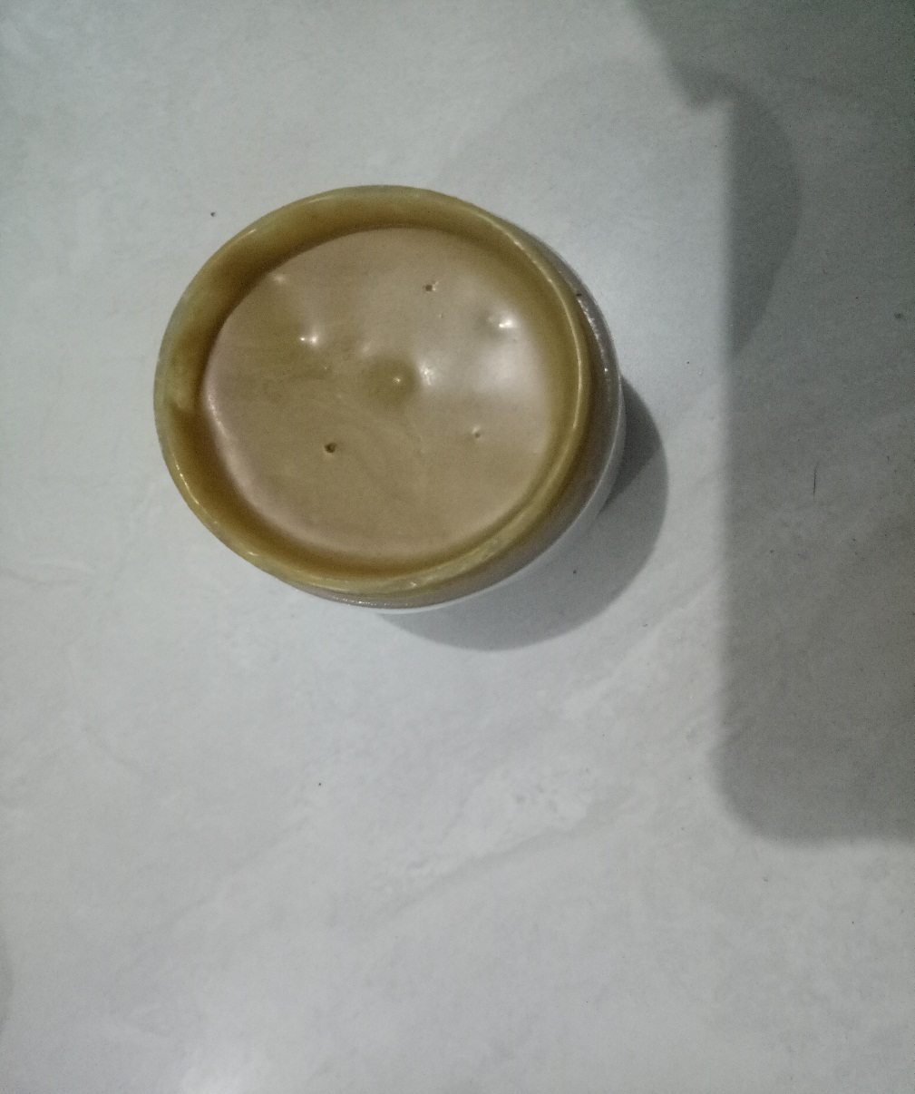
Sediaan Formula Gel Sediaan Formula Krim (A/M) Penyimpanan pada suhu tinggi (40⁰±2⁰) hari ke-28

Lampiran 10
Alat Uji pH dan Uji Viskositas

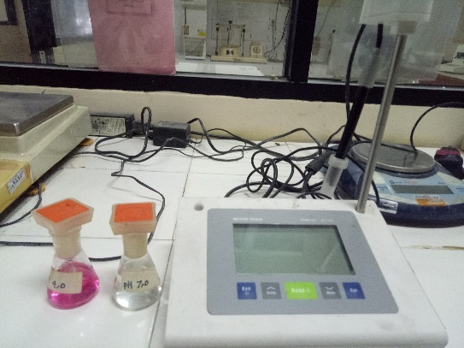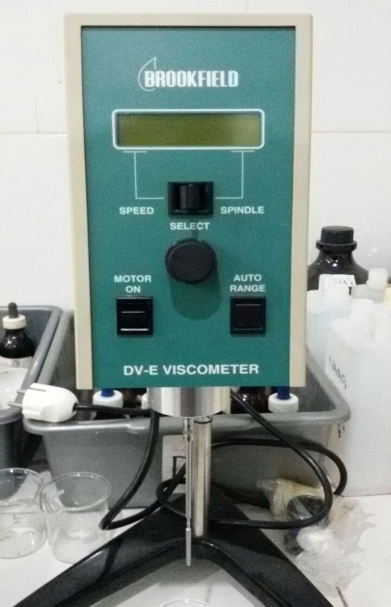
pH meter Viskometer Brookfield

Lampiran 11
Hasil Pengujian Ekstrak

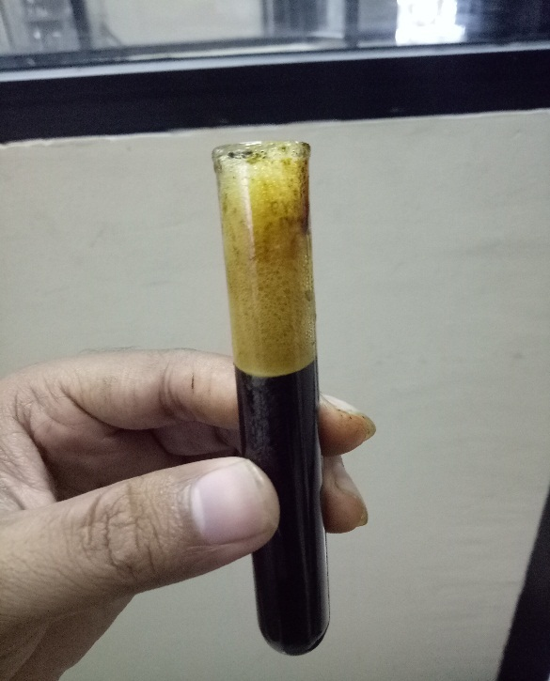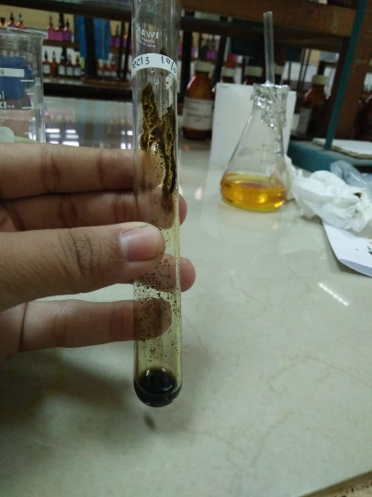
Uji Saponin Uji Tanin

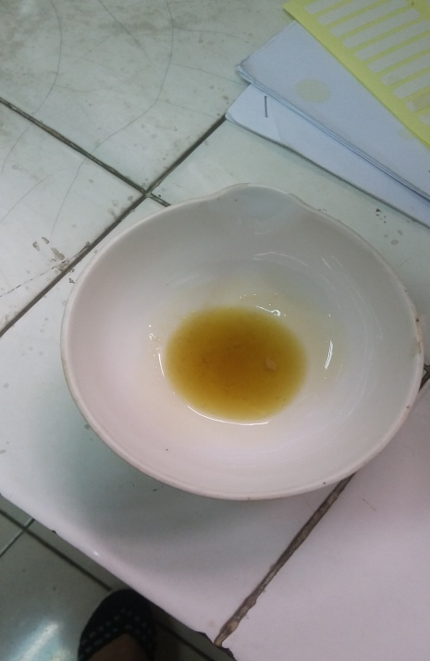
Uji Flavonoid

Lampiran 12
Formulasi Sediaan Krim Cold Cream dan Gel CMC Na Ekstrak Etanol Daun Akar Kucing (Acalypha indica l.)
Nama:
Parameter | Kode
 | G | K
Warna
Aroma
Homogenitas
Kekentalan
Tingkat kehalusan
Kesan/rasa lengket di kulit

Intruksi : Berikan dan tuliskan penilaian anda ke dalam tabel, saat krim dioleskan di punggung tangan anda.
Nilai :
- Sangat tidak suka
- Tidak suka
- Cukup
- Suka
- Sangat suka

